Data: 11.05.2020 Klasa “0”

1. Podręcznik s.38:
ćw.1: Przyjrzyj się zdjęciom. Co widzisz? (Dzieci dotykają swoich włosów i części twarzy)
Dziś nauczysz się nazywać po angielsku części ciała.
Posłuchaj nagrania (CD2 ścieżka 31) i wskazuj odpowiednie części ciała.
* Słownictwo:
hair- włosy
nose- nos
mouth- usta
eyes- oczy
ears- uszy

Usłyszysz nazwy części twarzy jeszcze raz-tym razem powtarzaj słowa na głos (CD2 ścieżka 32). Posłuchaj nagrania kilka razy.

ćw.2: Posłuchaj i zaśpiewaj piosenkę o częściach twarzy (CD2 ścieżka 34). Wykonuj polecenia, o których mowa w nagraniu. Posłuchaj piosenki jeszcze raz i spróbuj zaśpiewać.
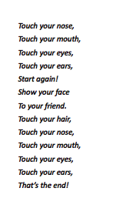
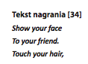

* Wyjaśnienie:
show your face to your friend- pokaż swoją twarz swojemu przyjacielowi
touch (your hair)- dotknij (swoich włosów)
start again- zacznij jeszcze raz (tu: powtórz czynności)
That's the end.- To koniec.

